

MUNICIPIUL TÂRGU MUREŞ
ROMÂNIA – 540026 Târgu Mureş, Piaţa Victoriei nr. 3

Tel: 00-40-265-268.330
e-mail: secretar@tirgumures.ro www.tirgumures.ro
Nr. 65.811 din 05.11.2020

Data publicării pe site: 05.11.2020

ANUNȚ

În conformitate cu prevederile art. 7 Legii nr. 52/2003, privind transparenţa decizională în administraţia publică, republicată, se aduce la cunoştinţa publică următorul proiect de act normativ:
Proiect de hotărâre privind aprobarea locaţiei în Piaţa Victoriei f.n. pentru grupul statuar „Şcoala Ardeleană”,

Proiectul de hotărâre, mai sus amintit, cu documentaţia de bază poate fi consultat:
• pe pagina de internet a instituţiei Municipiului Târgu Mureş www.tirgumures.ro/Administraţia locală/Consiliul Local/Transparenţă Decizională (acte normative)
• la sediul instituţiei, P-ţa Victoriei, nr.3 (panoul de afişaj)
• proiectul de act normativ se poate obține în copie, pe bază de cerere depusă la Serviciul Relaţii cu publicul
Propunerile, sugestiile, opiniile cu valoare de recomandare privind proiectul de act normativ supus consultării publice se pot depune până la data de 15.11.2020 pe baza formularului de colectare de recomandări:
1. la Registratura instituției din Târgu Mureş, P-ţa Victoriei, nr.3;
2. ca mesaj în format electronic la adresa de e-mail infopublic@tirgumures.ro

Formularul de recomandări poate fi descărcat de pe pagina de internet a instituției, www.tirgumures.ro/Administraţia locală/Consiliu Local/ Transparenţă Decizională (acte normative)/Formular de recomandări sau poate fi ridicat de la sediul instituției: P-ţa Victoriei, nr.3, camera 13 – Serviciul Relaţii cu publicul.

Materialele transmise vor purta mențiunea:
Propuneri privind dezbaterea publică referitoare la proiectul de act normativ: Proiect de hotărâre privind Proiect de hotărâre privind aprobarea locaţiei în Piaţa Victoriei f.n. pentru grupul statuar „Şcoala Ardeleană”,
Propunerile trimise vor fi publicate pe pagina de internet a Municipiului Târgu Mureş www.tirgumures.ro /Administraţia locală/Consiliu local/ Transparenţă Decizională (acte normative)/Propuneri,sugestii,opinii cu valoare de recomandare
Pentru cei interesați există și posibilitatea organizării unei întâlniri în care să se dezbată public proiectele de acte normative, în cazul în care acest lucru este cerut în scris de către o asociație legal constituită sau de către o asociație legal constituită sau de către o altă autoritate publică până la data de 15.11.2020.
Pentru informații suplimentare vă stăm la dispoziție la telefon 0265.269571.

p. Secretar general al Municipiului Târgu Mureş,
Director executiv D.J.C.A.A.P.L.
Buculei Dianora-Monica

R O M Â N I A (nu produce efecte juridice)*
JUDEŢUL MUREŞ
MUNICIPIUL TÎRGU MUREŞ Primar,
Serviciul Public Administraţia Domeniului Public SOÓS ZOLTÁN
Nr. 64181 / 7278 din 30.10.2020

REFERAT DE APROBARE

privind aprobarea locaţiei în Piaţa Victoriei f.n. pentru grupul statuar „Şcoala Ardeleană”

În conformitate cu Hotărârea nr. 278 din 26 Octombrie 2017, art. 2, amplasamentul pentru grupul statuar “Şcoala Ardeleana”, a fost propus de către comisia de jurizare a concursului de soluţii privind concepţia artistică, în Piaţa Victoriei (în scuarul din vecinătatea bustului lui “Nicolae Bălcescu”, conform Anexei nr. 1.Acest amplasament a fost aprobat şi prin H.C.L. nr. 148 din 30 Mai 2018, însă fără a fi abrogata H.C.L. nr. 134 din 19 Mai 2016.
Statuia bust a lui Nicolae Bălcescu, aflată în Piaţa Victoriei, va fi strămutata într-o altă locaţie situată pe Bulevardul Cetăţii în apropierea Comandamentului Forţelor Speciale din cadrul Ministerului Apărării Naţionale, conform Anexei nr. 2. Fondurile necesare pentru obţinerea avizelor şi a autorizaţiilor, precum şi a lucrărilor de strămutare (amenajare exterioară, soclu, transport şi montare), vor fi aprobate printr-o viitoare Hotărâre a Consiliului Local şi vor fi cuprinse în bugetul local din anul 2021.
Referitor la Contractul de lucrări cu nr. 155 din 14.08.2018, privind Confecţionarea şi montarea grupului statuar “ Şcoala Ardeleana”, datorită faptului că vor trebui reluate documentaţiile pentru avize în vederea obţinerii autorizaţiei de construire, termenul de finalizare va fi la finele lunii Aprilie 2021 (pe timpul sezonului friguros, lucrările pentru construirea şi finisarea soclului grupului statuar nu sunt prielnice). Din punct de vedere financiar, suma de 394.748,15 lei (inclusiv TVA), suma care cuprinde: cheltuielile de proiectare, cheltuielile pentru lucrările de execuţie a soclului, precum şi transportul şi montarea personajelor din grupul statuar, se va muta din creditul bugetar pe anul 2020 poz. bugetară 7101.01, în creditul de angajament pe anul 2021.

Director executiv A.D.P.
Ing. Florian Moldovan

Şef Birou S.A.D.P.P.,
Ing. Bătăran Viorel

*Actele administrative sunt hotărârile de Consiliu Local care intră în vigoare şi produc efecte juridice după îndeplinirea condiţiilor prevăzute de art. 45-49 din Legea nr. 215/2001 R

În temeiul art. 51 din Regulamentul de organizare şi funcţionare a Consiliului Local Municipal Târgu Mureş,
Comisiile de specialitate ale autorităţii publice deliberative, în conformitate cu art. 54, alin.(4) din Legea nr. 215/2001 republicată privind administraţia publică locală, prezintă următorul raport:

1. Comisia de studii, prognoze economico-sociale, buget finanţe şi administrarea domeniului public şi privat al municipiului.

Preşedinte Secretar

_______________ ______________________

2. Comisia de organizare şi dezvoltare urbanistică, realizarea lucrărilor publice, protecţia mediului înconjurător, conservarea monumentelor istorice şi de arhitectură.

Preşedinte Secretar

_________________ ___________________

3. Comisia pentru servicii publice şi comerţ.

Preşedinte Secretar
____________________ _________________

4. Comisia pentru activităţi ştiinţifice, învăţământ, sănătate, cultură, sport, agrement şi integrare europeană.

Preşedinte Secretar

__________________ ___________________

5. Comisia pentru administraţie publică locală, protecţie socială, juridică, apărarea ordinii publice, respectarea drepturilor şi libertăţilor cetăţeneşti, probleme de minorităţi şi culte.

Preşedinte Secretar
____________________ ___________________

R O M Â N I A Proiect JUDEŢUL MUREŞ (nu produce efecte juridice)*
CONSILIUL LOCAL MUNICIPAL TÂRGU MUREŞ

PRIMAR, SOÓS ZOLTÁN

H O T Ă R Â R E A nr. ______
din ___________________ 2020

privind aprobarea locaţiei în Piaţa Victoriei f.n. pentru grupul statuar „Şcoala Ardeleană”

Consiliul Local Municipal Târgu Mureş, întrunit în şedinţă ordinară de lucru,
Văzând Referatul de aprobare cu nr.64181/7278 din 30.10.2020 întocmit de Serviciul Administraţia Domeniului Public, privind aprobarea amplasamentului pentru grupul statuar „Şcoala Ardeleana”,
Ţinând cont de faptul că Serviciul Public Administraţia Domeniului Public este gestionarul acestor amplasamente din Municipiul Târgu Mureş, şi văzând prevederile:
- Legii nr. 350/2001 privind amenajarea teritoriului şi urbanismul;
- Legii nr. 50/1991 privind autorizarea executării lucrărilor de construcţii, republicate;
În temeiul prevederilor art. 129, alin (1), alin (2) lit (b-(d, alin (4) , alin (6), alin (7), alin 14, Art. 196, Art. 1 lit (a), privind O.U.G. nr.57/2019, privind codul administrativ cu modificările şi complectările ulterioare,
H o t ă r ă ş t e :

Art. 1. Se aprobă amplasamentul pentru grupul statuar „Şcoala Ardeleana” în Piaţa Victoriei, conform Anexei nr. 1;
Art. 2. Începând cu data aprobării prezentei se revocă H.C.L. nr. 134 din 19 Mai 2016 precum şi H.C.L. nr.148 din 30 Mai 2018.

Art. 3 Se aprobă strămutarea statuei bust “Nicolae Bălcescu” pe Bulevardul Cetăţii, conform
Anexei nr. 2 şi a fondurilor necesare privind întocmirea documentaţiei aferente, care
se vor include in bugetul din anul 2021;
Art. 4. Se aprobă realocarea sumei de 394.748,15 lei (inclusiv TVA), suma care cuprinde:
cheltuielile de proiectare, cheltuielile pentru lucrările de execuţie a soclului, precum
şi transportul şi montarea personajelor din grupul statuar, din creditul bugetar pe anul
2020, poz. bugetară 7101.01 în creditul de angajament pe anul 2021.

Art. 5. Cu aducerea la îndeplinire a prevederilor prezentei hotărâri se încredinţează Executivul Municipiului Târgu Mureş prin Direcţia Arhitect Şef şi Serviciul Public Administraţia Domeniului Public.
Art. 6. În conformitate cu prevederile art. 19, alin. 1, lit. e, din Legea nr. 34/2004, republicată, privind Instituţia Prefectului şi art.3 alin. 1 din Legea nr. 554/2004, legea contenciosului administrativ, prezenta Hotărâre se înaintează Prefectului Judeţului Mureş, pentru exercitarea controlului de legalitate.

Viză de legalitate
p. Secretarul General al Municipiului Târgu Mureş,
Director executiv D.J.C.A.A.P.L.
Buculei Dianora – Monica

*Actele administrative sunt hotărârile de Consiliu Local care intră în vigoare şi produc efecte juridice după îndeplinirea condiţiilor prevăzute de art. 45-49 din Legea nr. 215/2001

Anexa nr.1 a Hotărârii nr________ din ________ 2020
privind aprobarea locaţiei în Piaţa Victoriei f.n. pentru grupul statuar „Şcoala Ardeleană”

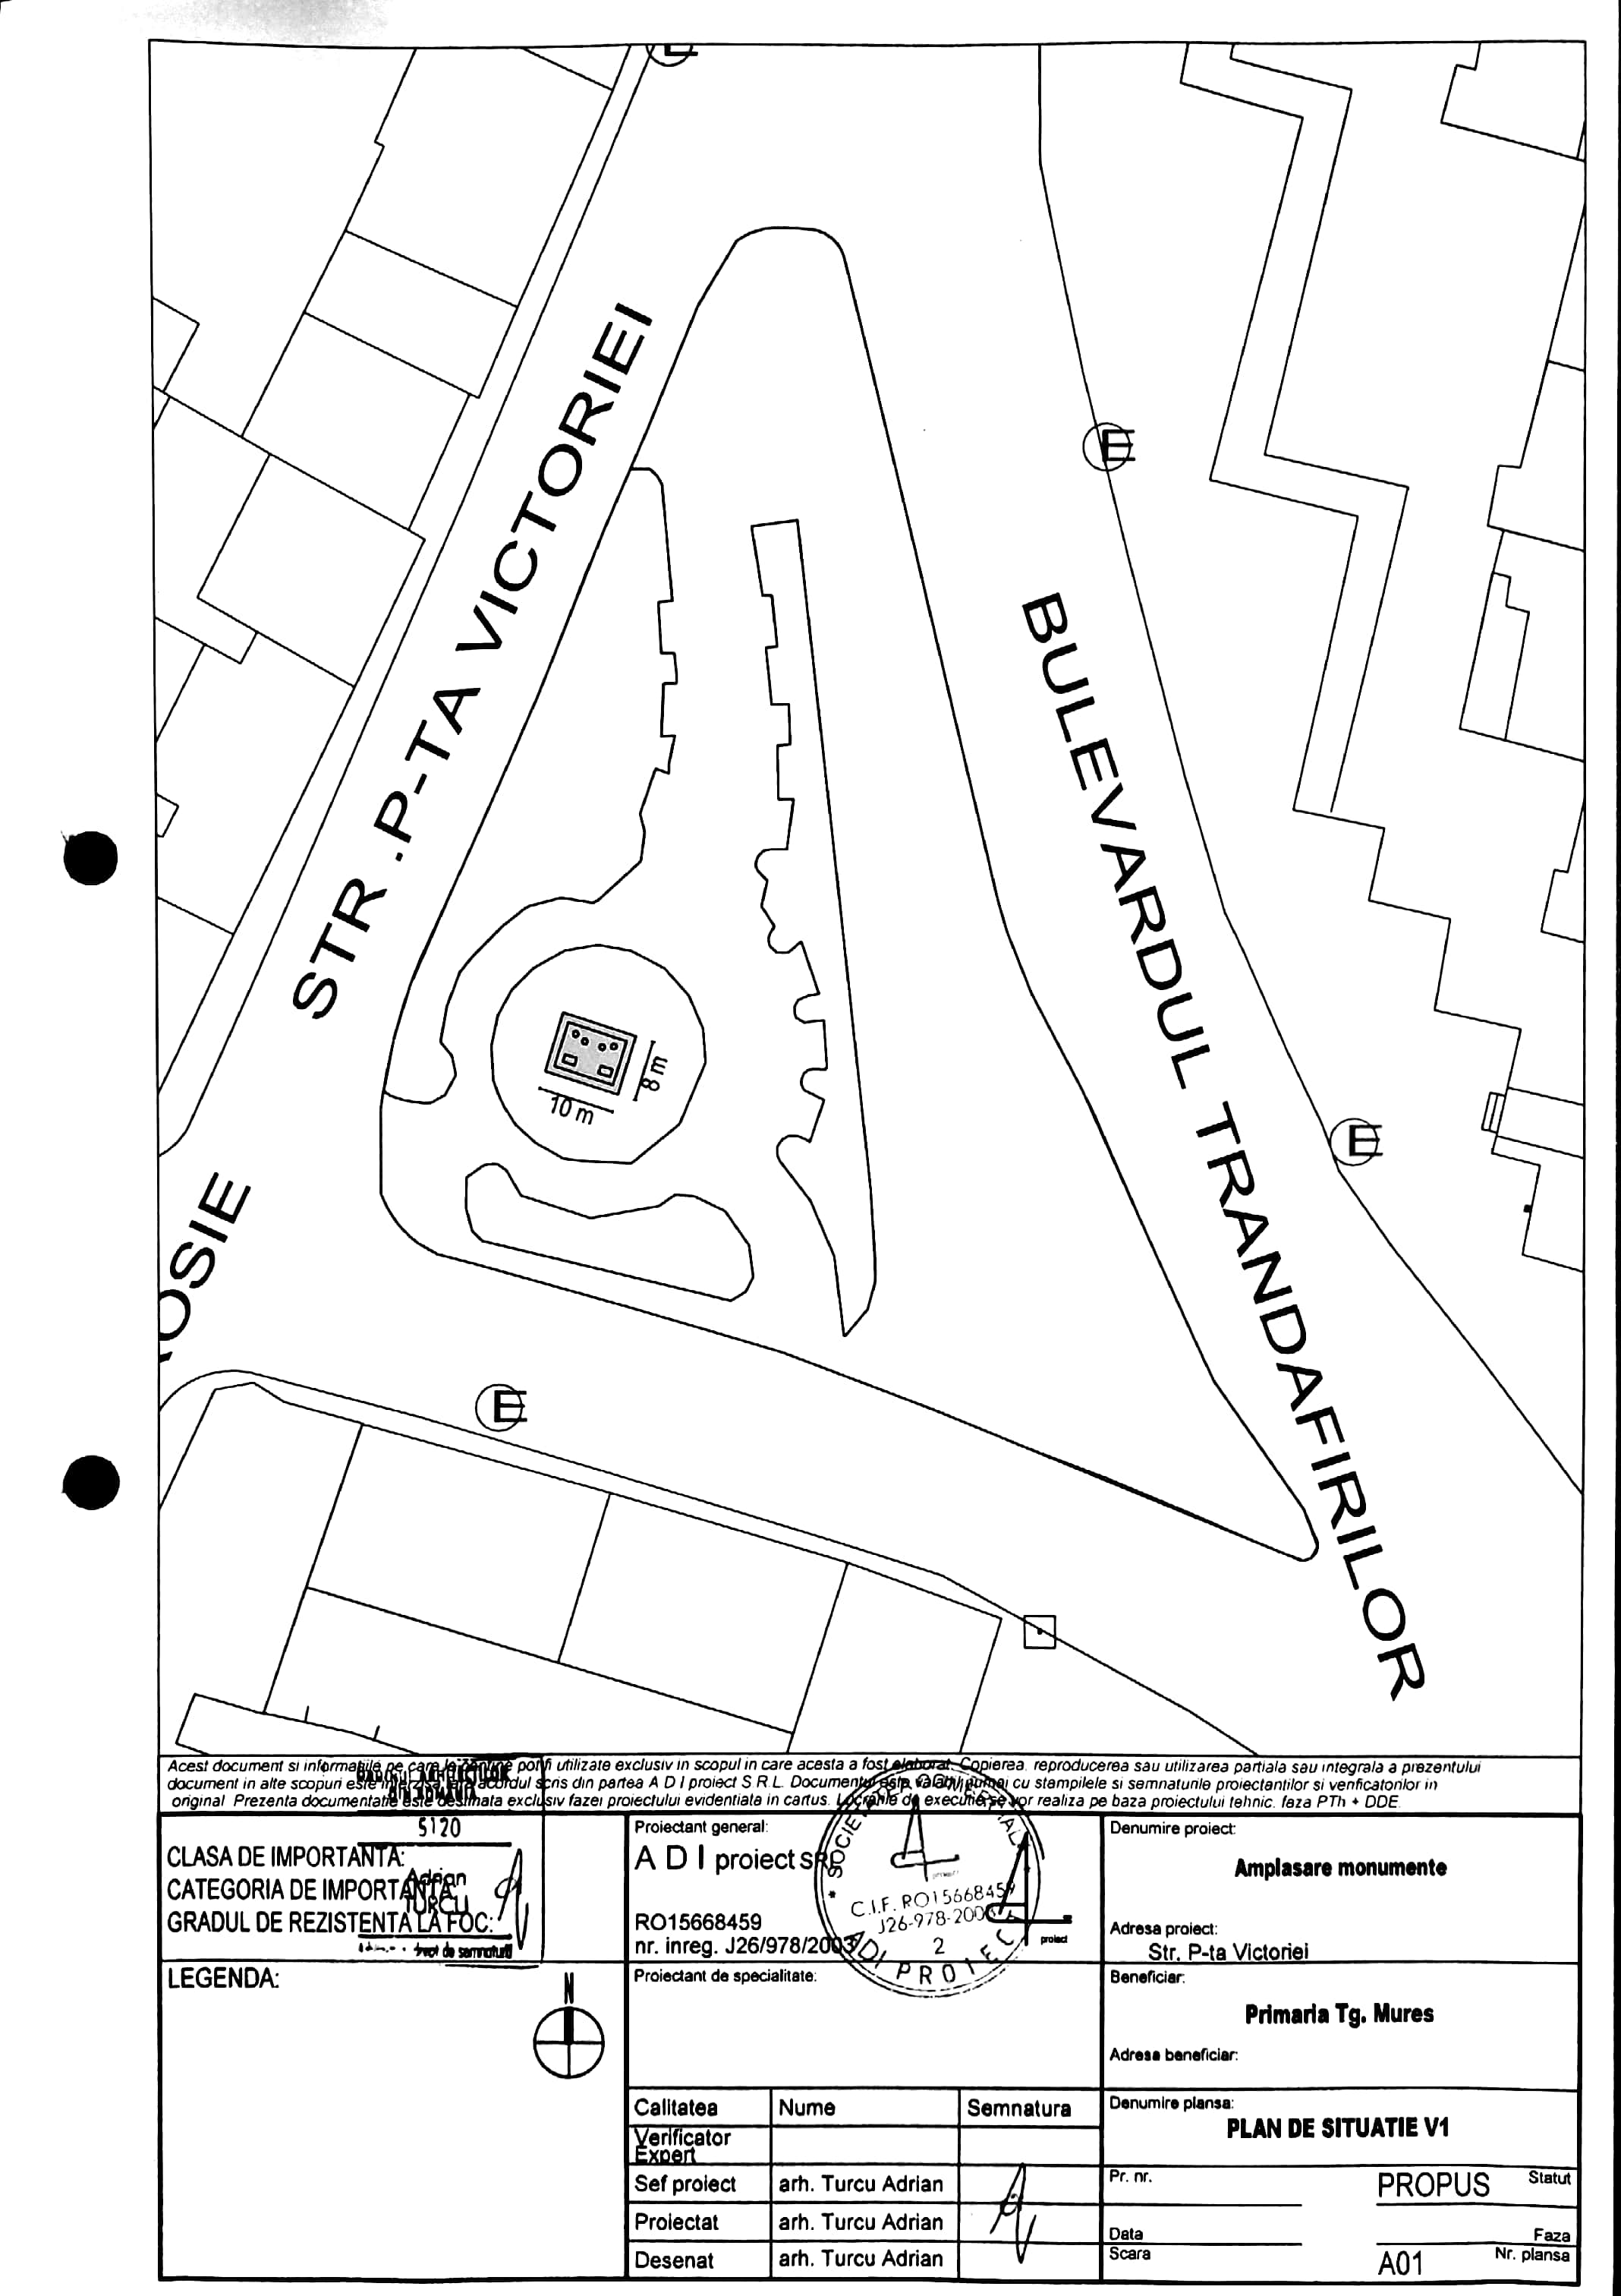

Anexa nr.2 a Hotărârii nr________ din ________ 2020
privind aprobarea locaţiei în Piaţa Victoriei f.n. pentru grupul statuar „Şcoala Ardeleană”

